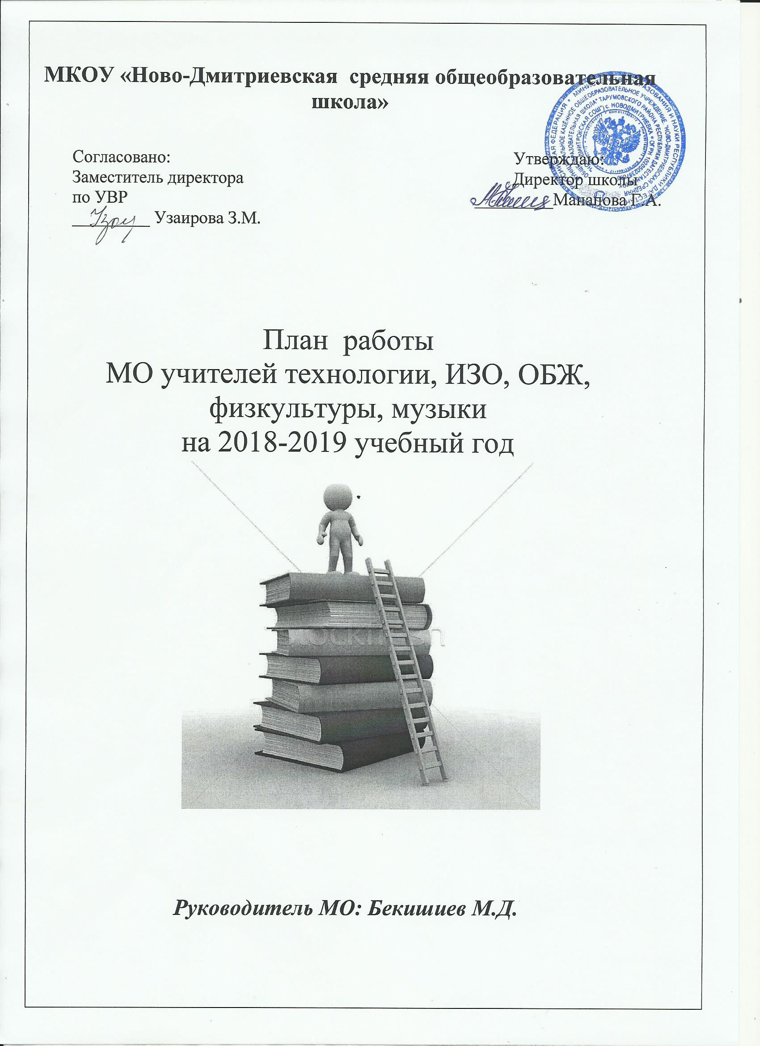
Тема методической работы МО: «Проектная деятельность как средство развития познавательного интереса к предмету».
Цели:
1. Совершенствование уровня педагогического мастерства учителей на уроках и внеурочное время.
2. Продолжить обобщение и распространение педагогического опыта творчески работающих учителей.
3. Повышение профессионального уровня преподавателей.
Задачи:
1. Совершенствование процесса преподавания технологии, физкультуры, ОБЖ, музыки, ИЗО с целью выполнения требований к усвоению программ по предметам, заложенным в государственном стандарте по технологии, физкультуре, ОБЖ, музыке, ИЗО;
2. Совершенствование уровня методического мастерства посредством посещения открытых мероприятий, обмена опытом, знакомства с новинками методической литературы;
3. Пополнение банка нормативной и инновационной информации;
4. Развитие познавательной активности, индивидуальных и творческих способностей;
5. Активное участие во всех мероприятиях, проводимых, как в школьном, так и в районном и областном масштабах.

6.Внедрение в учебный процесс учебно-методических и дидактических материалов, а также систем информационного обеспечения занятий.

7.Продолжить работу над самообразованием по темам.

8.Обеспечить методическую поддержку учителей.

9.Организовать контроль знаний в условиях дифференциации обучения.

10.Развивать познавательный интерес через внеклассную работу.

- План работы МО.

1 заседание

Разделы | Мероприятия | Участники | Сроки | Ответственные
Организационная работа | Организационное заседание-обсуждение и утверждение плана работы на 2018-2019 уч.г.  Обсуждение плана работы по предотвращению неуспеваемости.  Составление плана взаимного посещения уроков | Члены МО | 28 август 2018г. | Бекишиев М.Д.
Организационная работа | Заседание 1.  - Организация и проведение школьных предметных олимпиад.  - Составление плана проведения внутришкольных соревнований. | Учителя-предметники  Бекишиев М.Д. | Октябрь | Бектшиев М.Д.
Работа с педагогами | Взаимопосещение уроков в 5 классе с целью наблюдения за адаптационным периодом. | Учителя-предметники | В течении сентября | МО
Работа  с учащимися | Проведение внутришкольных соревнований по баскетболу, волейболу. Дни Здоровья, Президентские тесты, легкоатлетический кросс, веселые старты, безопасное колесо. | Учащиеся 1-11классов | В течении учебного года | Бекишиев М.Д.
Работа  с учащимися | Подготовка материалов для районного конкурса «Береги здоровье смолоду» | Учащиеся 8-11 классов | Октябрь - ноябрь | Члены МО
Работа  с учащимися | Организация работы по участию в конкурсах. | Учащиеся 5-11 классов | Октябрь | Члены МО

2 заседание
Разделы | Мероприятия | Участники | Сроки | Ответственные
Организационная работа | Организация акции «Семья и спорт –против наркотиков. | Члены МО | ноябрь | Бекишиев М.Д.
Организационная работа | Заседание 2  1.Отчет о проведенных школьных олимпиадах  2. Результативность работы МО за 1четверть. | Члены МО | Третья неделя ноября | Бекишиев М.Д.
Аналитико-диагностическая деятельность | Анализ работы организационно-массовой работы.  Анализ результатов проведенных олимпиад | Члены МО | 4- ая неделя декабря | Бекишиев М.Д.
Работа с педагогами | Взаимное посещение уроков. | Члены МО | В течение года | Члены МО
Работа с педагогами | Из опыта работы  Индивидуальные консультации | Члены МО | В течение года | Члены МО
Работа с педагогами | Работа над темой самообразования. | Члены МО | В течение года | Члены МО
Работа  с учащимися | Проведение внутришкольных соревнований по волейболу,баскетболу, веселые старты. | Учащиеся 1-5, 6-11 классов | Ноябрь - Декабрь | Члены МО
Работа  с учащимися | Организация и проведение районных предметных олимпиад (муниципальный тур) |  | Ноябрь-Декабрь | Члены МО

3 заседание
Разделы | Мероприятия | Участники | Сроки | Ответственные
Организационная работа | Подготовка к проведению предметной недели. | Члены МО | 4 – ая неделя января | Члены МО
Работа с педагогами | Семинар «Здоровьесберегающие технологии на уроках». | Члены МО | 1 - ая неделя февраля | Члены МО
Работа  с учащимися | Неделя МО | Учащиеся школы, члены МО | февраль | Члены МО
Работа  с учащимися | «Смотр строя и песни», «День Здоровья», | Учащиеся школы, члены МО | февраль | Шамакаев В.С.
Работа  с учащимися | Подготовка и проведение районной спартакиады школьников | Учащиеся 1-11классов | В течении учебного года | Бекишиев М.Д.

4 заседание
Разделы | Мероприятия | Участники | Сроки | Ответственные
Организационная работа | Подведение итогов работы МО | Члены МО | 4 – ая неделя мая | Бекишиев М.Д..
Аналитико-диагностическая деятельность | Анализ работы МО за год | Члены МО | 1 –ая неделя апреля | Бекишиев М.Д.
Работа с педагогами | Составление и рассмотрение рабочих программ на2019-2020 уч.год | Члены МО | Май | Члены МО
Работа  с учащимися | Профилактика и меры предосторожности во время летних каникул. | Учащиеся школы, члены МО | 3 - ая неделя мая | Члены МО
Исследовательско - научная деятельность | Подведение итогов работы над темой самообразования (открытое заседание МО) | Члены МО | 3 – ая неделя мая | Члены МО

